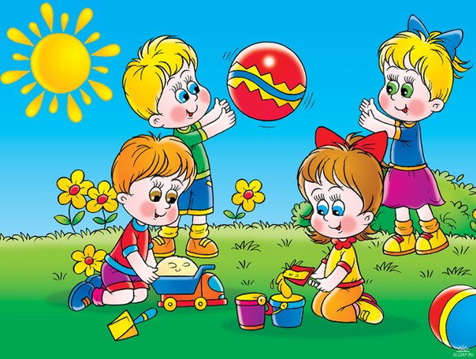

10 СПОСОБОВ НАУЧИТЬ РЕБЕНКА ГОВОРИТЬ!
Повторение - мать учения.
Называйте все, что делаете, все предметы дома, все явления на улице, предупреждайте, что сейчас придет папа, бабушка или гости. И, поверьте, результаты скоро дадут о себе знать.
Повторение за ребенком.
Вам кажется нудным и бесконечным лопотание «ду-ду-ду-ду»? А попробуйте хором! И тут же увидите, как весело это покажется Вашему ребенку. И тут вдруг увлеченно затейте новую «песню» - «до-до-до». Повторяет? Продолжайте в том же духе, перебирая все гласные. Это прекрасная тренировка не только речевого аппарата, но и развивающая игра.
Развитие мелкой моторики.
Кончики пальцев и умение управлять своими движениями напрямую связаны с участками мозга, отвечающими за развитие речи. Конечно, шнурки завязывать еще рановато. Давайте для игры совершенно разные предметы – круглые, шершавые, ребристые, мягкие, липкие, шуршащие, гладкие и т.д. Чем разнообразнее, тем лучше. Не секрет, что многие дети предпочитают играть не дорогущими развивающими ковриками и играми, а обычными баночками с крышечками, ложками, коробочками, лоскутками и фантиками. Огромной популярностью пользуются разноцветные пуговицы, нанизанные на нитку, которые можно перебирать наподобие четок.
После года старайтесь избегать языка жестов.
Попробуйте не реагировать на протянутую руку или тычущий палец, и, отдавая ребенку вещь, говорите – «дай». Постепенно усложняйте вариант – «Мама, дай грушу». Можно выучить слова «пожалуйста» и «спасибо».
Активный интерес пробуждают звуки животных и подражание им - «му-му», «ав-ав», «ква-ква» и т.д. Попутно Вы выучите многих животных, рассматривая картинки в книжках.
Речевая среда.
Общайтесь с «говорящими» сверстниками или иногда с разговорчивыми детьми постарше. Желание подражать пересилит все неудачи.
Музыкальная среда.
Пойте песни! Даже если у Вас нет слуха и голоса. Применяйте хитрый прием – вдруг «путайте» некоторые слова и после небольшой паузы редкий ребенок удержится, чтобы не исправить вас! Например, «добрый доктор Айболит, он под деревом… лежит (идет, стоит, поет)»
Художественное слово.
Ритмичные, легко запоминающиеся стихи – это не только развлечение, но и обучение. Стихи можно читать по 10 раз и каждый раз ребенок их слушает как первый. Делайте вид, что забыли некоторые фразы в самом интересном месте, или продолжение и окончание – и Вы их услышите.
Побуждение.
Не игнорируйте попытки ребенка что-то вам рассказать. Старайтесь слушать внимательно, глядя в глаза. Можно удивляться, переспрашивать, поражаться: «Как? Покажи-ка» и вообще делать крайне заинтересованный вид. И вы обнаружите желание Вашего ребенка рассказать Вам все, что он видит и слышит. Особенно полезно, придя с прогулки, рассказать кому-нибудь из домашних, что произошло. Например, папе. Что там выпал снег, он холодный, белый, можно брать его ручкой и Ваня брал его ручкой и т.д. Или как кормили птичек, упали в лужу, катались с горки, дружили с девочкой Аней и т.д. Папа должен без конца поддакивать и удивленно переспрашивать.
Игровая среда.
Старайтесь не окружать игровое пространство годовалого малыша электронными игрушками, потому что ребенок становится пассивным наблюдателем за игрой, а не активным участником. Исключаются фантазия, все действия (кроме нажатия кнопки или рычажка), и ребенок привыкает, что ни процесс, ни результат игры, от него не зависят. Играйте мячами, машинками, кубиками, пирамидками, матрешками.

